Manuale d'uso

Defender ST-7

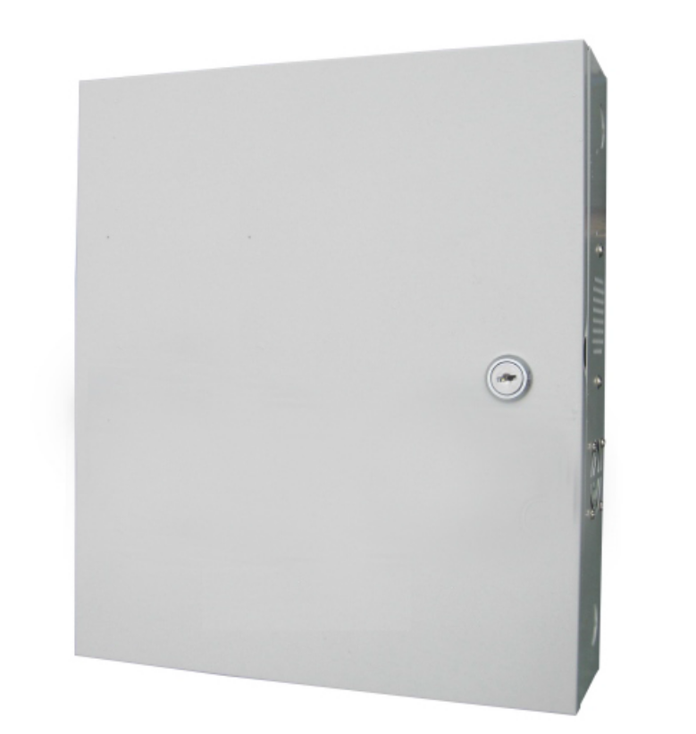

Caro Cliente,
Congratulazioni per l'acquisto del nuovo sistema di sicurezza e grazie per la fiducia dimostrata nei nostri confronti.

Il prodotto prima di essere imballato è stato testato con cura.

Vi consigliamo di familiarizzare con le varie funzioni del dispositivo prima di usarlo e vi raccomandiamo di montarlo in maniera corretta, solo così otterrete un risultato all’altezza delle vostre aspettative e di lunga durata nel tempo.

Il sistema di sicurezza Defender ST-7 utilizza l’ultima tecnologia nel campo dei sensori e degli automatismi ed è insieme un antifurto, come anche un sistema di allarme in caso di incendi e fuoriuscite di gas, compatibile con vari tipi di sensori, cablati o senza fili.
Il prodotto è caratterizzato dalla sua semplicità di utilizzo e rapidità di apprendimento, tramite le indicazioni vocali per le varie funzioni.

Il Defender ST-7 utilizza un avanzato sistema di crittografia che assicura la massima sicurezza ed affidabilità, risolvendo con efficacia i problemi di interferenze, falsi positivi e falsi negativi, non risolvibili da altri sistemi concorrenti.
Il modo in cui trasmettono i segnali di allarme, utilizzando lo standard Contact ID ad alta velocità, lo rende estremamente versatile e compatibile con un’ampia gamma di prodotti. possono essere utilizzati in case unifamiliari, ville, comunità, strutture commerciali, e così via.

ATTENZIONE: Prima di accendere il prodotto accertarsi che sia inserita la sim e collegata l’antenna del GSM o il terminale potrebbe subire danni permanenti.

Indice
Capitolo 1 - Introduzione 4
Specifiche tecniche 4
Capitolo 2 – Installazione e Connessioni 5
Capitolo 3 - Tastiera e operazioni 6
Pannello 6
Display esterno 7
Operazioni base 7
Capitolo 4 – Procedura di allarme 8
Capitolo 5 – Controllo tramite GSM 9
Capitolo 6 – Controllo da telecomando 11
Capitolo 7 – Menu Amministratore 12
Ingresso al menu 12
Tabella indirizzi di programmazione 12
Password e Impostazioni di rete 13
Impostazioni base 19
Gestione dispositivi 24
Zone 28
Altre Impostazioni 30
Capitolo 8 – Interfaccia WEB 33
Introduzione 33
Controllo 34
Password 35
CMS 36
Rete 37
Sistema 38
Telefono 40
Periferiche 41
Zone 42
Registro eventi 43
Domotica 49
Capitolo 9 - Manutenzione 50
Dichiarazione di conformità 51
Capitolo 1
Introduzione

  - Funzioni
- È possibile impostare fino a 40 zone, delle quali 8 cablate e 32 wireless .
- Il disinserimento dell’allarme è possibile in 7 modi diversi: Inserendo la password, da telecomando, chiamando da uno dei numeri preimpostati, inviando un sms da uno dei numeri preimpostati, tramite web server, impostando delle tabelle per l’inserimento/disinserimento automatico e da CMS.
- È possibile registrare fino ad 8 telecomandi ed è possibile comandare fino a 16 interruttori.
- È dotato di una password amministratore e fino a 16 password utente.
- È possibile impostare 2 numeri per la centrale CMS, con un unico codice utente.
- È possibile impostare 4 numeri utente, per comandare il pannello a distanza e ricevere le notifiche di allarme.
- Il registro eventi memorizza gli ultimi 512 eventi di sistema.
- Funzione di registrazione del messaggio di allarme.

  - Specifiche tecniche

Alimentazione | Trasformatore AC integrato  Ingresso: AC 185-230V  Uscita: AC 13V / 2°
Batteria | 12V / 7Ah
Frequenze di trasmissione | 433 / 866 MHz
Protocollo di comunicazione con la centrale CMS | Ademco Contact ID
Copertura (in campo aperto) | 100-120 m
Metodi di comunicazione con gli utenti | TCP/IP, GSM, GPRS
Temperature operative | 0 ÷ 45 °C
Temperatura di stoccaggio | -20 ÷ 60 °C
Umidità relativa | < 85%
Capitolo 2
Installazione e connessioni

  - Installazione
- Fissare la staffa al muro e agganciare il pannello alla staffa.
- Non posizionare vicino a pareti metalliche per evitare di alterare/schermare il segnale wireless.
- Assicurarsi di posizionare il dispositivo in una posizione centrale rispetto tutti gli accessori wireless.

  - Connessioni

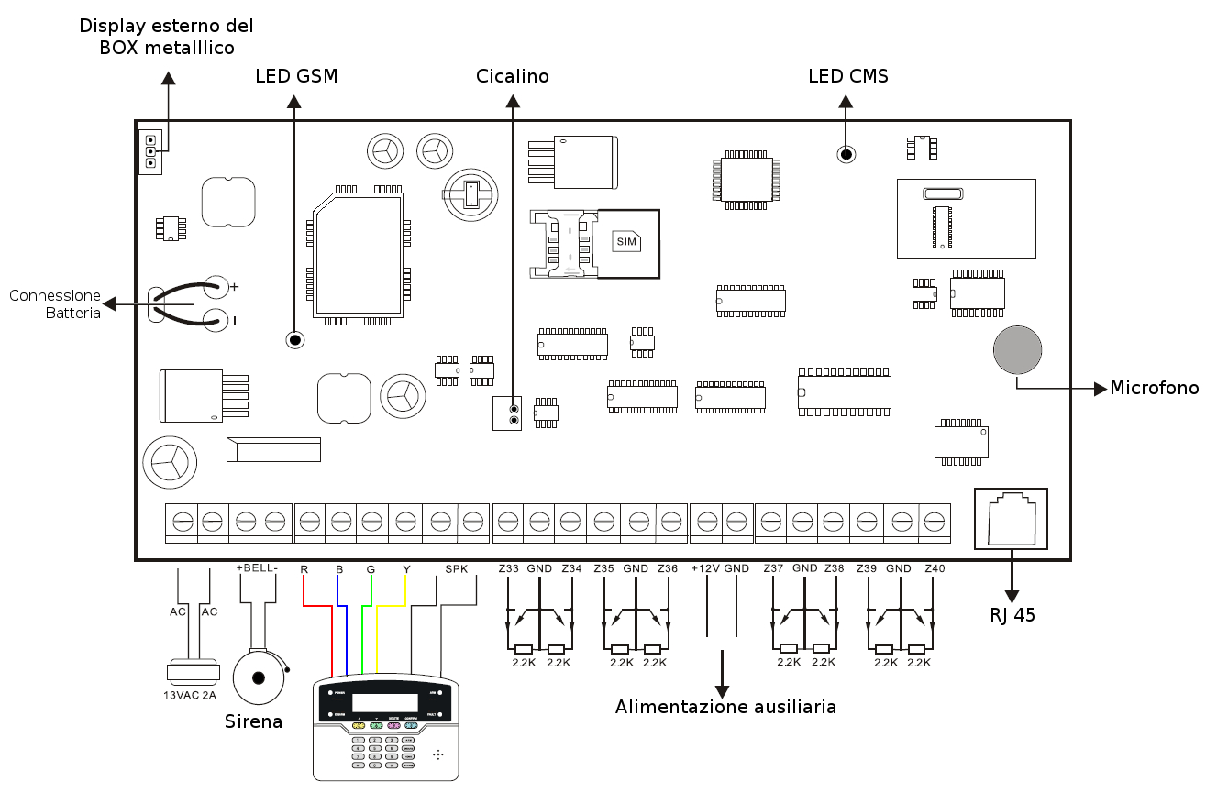

- Trasformatore AC220 integrato;
- Batteria da 12V, 7Ah;
- Autonomia della batteria di 16 ore (collegando un tastierino con un assoribmento di corrente pari a 250mA);
- Il consumo complessivo del tastierino, della sirena cablata e dell’alimentazione ausiliaria a 12V non può eccedere 1000W;
- La corrente massima assorbita dalla batteria in fase di ricarica è pari a 350 mA;
- Il LED GSM lampeggia durante il normale funzionamento;
- Il LED CMS lampeggiante velocemente indica che la connessione con la centrale CMS è stata stabilita, un lampeggiamento lento invece indica la mancanza di connessione.
Capitolo 3
Tastiera e operazioni

  - Pannello
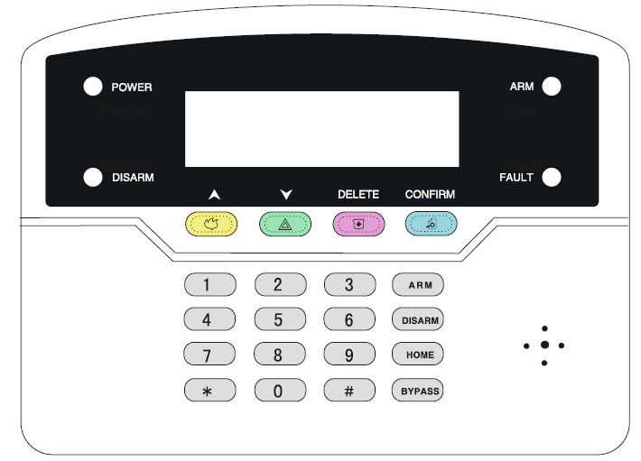

 | LED POWER: è acceso fisso quando sia l’alimentazione da rete elettrica che da batteria funzionano, è spento quando non funzionano entrambe, lampeggia lentamente quando vi è solo l’alimentazione da rete elettrica (batteria guasta o mancante), lampeggia velocemente in caso di alimentazione di backup da batteria (mancanza di corrente elettrica dalla rete).
 | LED DISARM: è acceso quando l’allarme è disinserito, è spento in caso di guasto in una zona.
 | LED ARM: è acceso fisso in caso di inserimento totale, lampeggia lentamente in caso di inserimento parziale, lampeggia velocemente in caso di allarme.
 | LED FAULT: lampeggia quando vi è un problema di comunicazione, è spento quando tutto funziona normalmente.
 | Tasto INCENDIO - Premere 3 secondi per inviare un allarme incendio.  Durante la programmazione ha anche la funzione di tasto direzionale SOPRA.
Tasto SOS - Premere 3 secondi per inviare un allarme SOS.
Durante la programmazione ha anche la funzione di tasto direzionale SOTTO.
Tasto EMERGENZA - Premere 3 secondi per inviare un allarme medico.
Durante la programmazione ha anche la funzione di tasto CANCELLA.
Tasto INDAGINE - Premere per controllare il registro eventi.
Durante la programmazione ha anche la funzione di tasto CONFERMA.
 | Tasto * - Per alcune combinazioni di comandi.
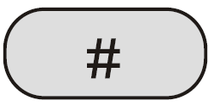 | Tasto # - Per alcune combinazioni di comandi.
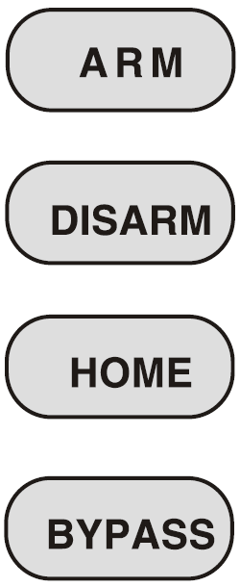 | Tasto ARM – Per l’inserimento totale.
 | Tasto DISARM - Per il disinserimento.
 | Tasto HOME - Per l’inserimento parziale.
 | Tasto BYPASS – Per escludere una zona.

  - Display esterno
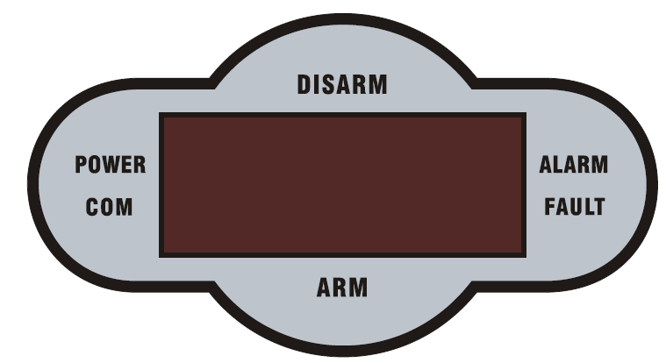

LED POWER | è acceso fisso quando sia l’alimentazione da rete elettrica che da batteria funzionano, è spento quando non funzionano entrambe, lampeggia lentamente quando vi è solo l’alimentazione da rete elettrica (batteria guasta o mancante), lampeggia velocemente in caso di alimentazione di backup da batteria (mancanza di corrente elettrica dalla rete).
LED DISARM | è acceso quando l’allarme è disinserito, è spento in caso di guasto in una zona.
LED ARM | è acceso fisso in caso di inserimento totale, lampeggia lentamente in caso di inserimento parziale.
LED FAULT | è acceso in caso di guasto.
LED COM | lampeggia in caso di guasto durante una comunicazione (GSM, CMS, ecc).
LED ALARM | Lampeggia in caso di allarme.

Indicazioni Display
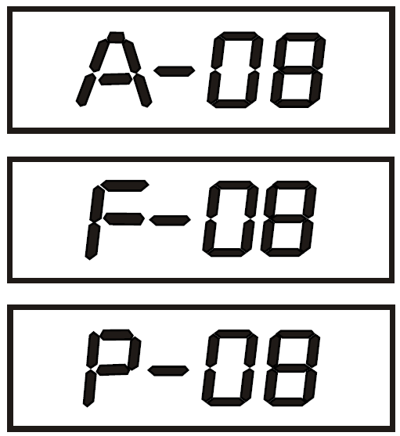 | Indica un allarme nella zona 8
 | Indica un guasto nella zona 8
 | Indica l’esclusione della zona 8

NOTA: In caso di allarme, dopo aver disinserito l’allarme, il display esterno continuerà a mostrare l’indicazione di allarme, per ritornare all’indicazione dello stato del sistema si prega di disinserire l’allarme una seconda volta.

  - Operazioni base
Password amministratore | 012345
Password utenti | 1234
Disinserimento | password utente [1234]+
Inserimento parziale | password utente [1234]+
Inserimento totale | password utente [1234]+
Escludi zona | password utente [1234]+ + numero zona +
Entrare nel menu programmazione | password amministratore [012345]+ + [0] +
Esci dal menu programmazione | +
RESET in caso di smarrimento password | Spegnere e riaccendere il pannello, entro un minuto è possibile entrare nel menu programmazione digitando:  password temporanea [000000]+ + [0] +

Capitolo 4
Procedura di allarme

  - Procedura di allarme

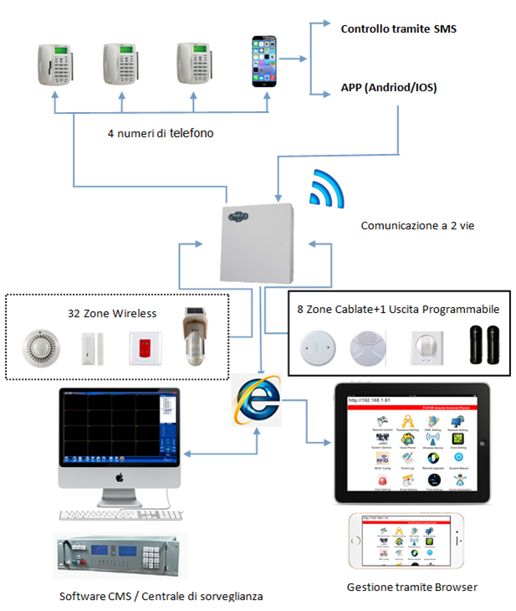

Capitolo 5
Controllo tramite GSM

  - Ricezione allarmi e controllo del GSM
L'utente può controllare a distanza il sistema tramite telefono. Non appena il sistema risponde bisogna inserire I codici utente e seguire le istruzioni del menu vocale.

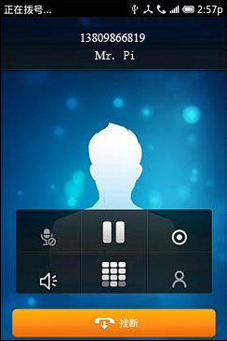 | L’utente chiama il numero della centralina.  NOTA: Il Defender ST-6 necessita di connessione alla linea fissa, Il Defender ST-6 utilizza un modem GSM integrato e necessita di scheda SIM.
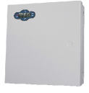 | La centralina risponde al secondo squillo
  Inserire la password | Inserire la password utente.  NOTA: la password preimpostata di fabbrica è 1234
Premi 1 per inserire
Premi 2 per disinserire
Premi 3 per l’inserimento parziale
Premi 4 per controllare lo stato del sistema
Premi 5 per commutare gli interruttori elettrici
Premi 6 per commutare l’uscita programmabile
Premi 9 per l’ascolto ambientale
Premi 0 per terminare la chiamata

  - Operazioni durante la ricezione di un allarme
Non appena il sistema va in allarme parte la prima telefonata verso I numeri di telefono registrati e verrà riprodotto il messaggio vocale preimpostato.

((( ))) | L Quando si verifica un allarme la centralina prima di tutto invierà gli SMS di allarme, quindi inizierà a chiamare i numeri telefonici preimpostati.
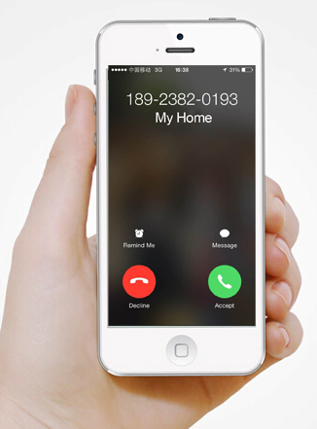 | L’utente risponde alla chiamata.
Verrà riprodotto il messaggio vocale preregistrato seguito dalla guida vocale. | Premi 1 per cancellare l’allarme  Premi 2 per controllare l’evento che ha generato l’allarme  Premi 3 per l’inserimento totale  Premi 4 per disinserire  Premi 5 per l’inserimento parziale  Premi 6 per attivare la sirena  Premi 7 per l’ascolto ambientale  Premi 9 per rispondere  Premi 0 per terminare la chiamata  Premi 0 per terminare la chiamata

  - Controllo via SMS
Per eseguire un comando inviare la stringa relativa tramite SMS al numero del dispositivo.

COMANDO | STRINGA DA INVIARE
Inserimento | #PWD1234 # ARM
Disinserimento | #PWD1234 # DISARM
Inserimento Parziale | #PWD1234 # HOME
Controllo stato | #PWD1234 # CHECK
Attiva contatto elettrico | #PWD1234 # SWITCH OPEN XX  (XX=01-16, il numero dell’interruttore da attivare)
Disattiva contatto elettrico | #PWD1234 # SWITCH CLOSE XX  (XX=01-16, il numero dell’interruttore da attivare)

Nota: il codice utente di default è 1234, quando viene inviato un commando correttamente si riceve un messaggio in relazione all’operazione effettuata (ad esempio, in caso di inserimento si riceverà “arm successfully”), quando il commando è errato e la password è esatta si riceverà una notifica “operation failure”, infine se la password non è esatta non si riceverà risposta alcuna.

Capitolo 6
Controllo da telecomando

  - Inserimento e disinserimento da telecomando

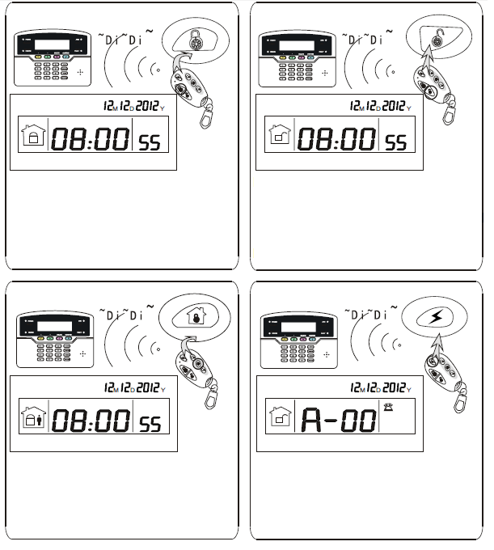
Premere il tasto “arm” sul telecomando, la centralina avviserà col messaggio “sistema armato” e un suono Dì-Dì ad impostazione effettuata
Inserimento totale
Premere il tasto “disarm” sul telecomando, la centralina avviserà col messaggio “sistema disarmato” e un suono Dì-Dì ad impostazione effettuata
Premere il tasto “HOME” sul telecomando, la centralina avviserà col messaggio “inserimento parziale” e un suono Dì-Dì ad impostazione effettuata
Premere il tasto “panico” sul telecomando o tieni premuto il tasto 3 sul pannello per almeno 3s, questo attiverà l’allarme
Disinserimento
Inserimento parziale
SOS

Capitolo7
Menu Amministratore

  - Ingresso al menù
Tramite il menu amministratore è possibile programmare tutti i parametri di sistema, per accedervi occorre digitare da pannello:
password amministratore [012345]+ + [0] +
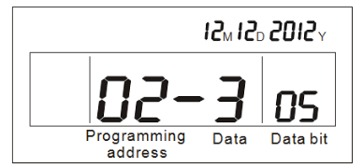

Il display mostrerà 3 gruppi di cifre:
- Programming address – o indirizzo di programmazione, fa riferimento all’impostazione da modificare, secondo la tabella del paragrafo 7.2;
- Data – sono i dati immessi dall’utente, solo l’ultima cifra immessa è visualizzata;
- Data bit – è un valore incrementale che informa sulla lunghezza (numero di caratteri) dei dati immessi dall’utente.

NOTA: è possibile utilizzare i tasti SOPRA e SOTTO per modificare i campi.

  - Tabella Indirizzi di programmazione
numero | descrizione | numero | descrizione
01 | Password amministratore | 49 | Ispeziona contatti magnetici
02÷16 | Password utente | 50 | Ispeziona tamper sensori wireless
20÷21 | Numeri di telefono della centrale CMS | 51 | Limite di allarmi di zona
22 | ID utente per la centrale CMS | 52 | Tono sirena in caso di allarme SOS
23 | Numero di chiamate (CMS) | 53 | Ora di sistema
24÷27 | Numeri di telefono degli utenti | 60 | Acquisisci telecomando (modo automatico)
28 | Numero di chiamate (utenti) | 61 | Acquisisci telecomando (modo manuale)
30 | Indirizzo IP | 62 | Acquisisci sensore (modo automatico)
31 | Gateway | 63 | Acquisisci sensore (modo manuale)
32 | Maschera di sottorete | 64 | Acquisisci interruttore
33 | DNS primario | 65 | Acquisisci sirena
34 | DNS secondario | 66 | Cancella telecomando
35 | Indirizzo IP del server della centrale CMS | 67 | Cancella sensore
36 | Porta del server della centrale CMS | 68 | Cancella interruttore
37 | ID di login al server della centrale CMS | 69 | Cancella sirena a 2 vie
38 | Password di login al server della centrale CMS | 70 | Assegna attributo di zona
39 | Pulsazione del server della centrale CMS | 71 | Assegna tono sirena di zona
40 | Ritardo di ingresso | 72 | Correlazione zone
41 | Ritardo di uscita | 80 | Timer inserimenti/disinserimenti automatici
42 | Tempo di attivazione della sirena | 81 | Registra messaggio vocale
43 | Intervallo test sensori | 82 | Riproduci messaggio vocale
44 | Intervallo test mancanza di corrente | 83 | Ripristino allo stato di fabbrica
45 | Intervallo test di comunicazione | 84 | Lingua SMS
46 | Notifica di inserimento/disinserimento | 85 | Modalità benvenuto
47 | Rapporto inserimenti/disinserimenti | 86 | Porta di rete
48 | Abilita inserimento forzato | 87 | Connessione alla centrale CMS

  - Operazioni per la programmazione
Di seguito sarà illustrato come eseguire la corretta programmazione per tutte le impostazioni del menu amministratore.
    - Password e Impostazioni di rete
      - Password amministratore
Per modificare la password amministratore. La password preimpostata di fabbrica è 012345.
NOTA: la password amministratore deve essere di 6 cifre.
Entrare nel menu amministratore | [012345]+ + [0] +
L’indicazione del display sarà come in figura | 
Inserire l’indirizzo di programmazione | [01]
Inserire la nuova password | Ad esempio [112233]
L’indicazione del display sarà come in figura | 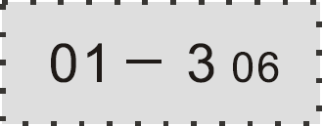
Premere # per confermare
Premere * + # per tornare alla schermata di standby | +

      - Password utente
Per modificare le password utente. La password preimpostata di fabbrica è 1234. È possibile impostare 15 password utente, corrispondenti agli indirizzi di programmazione 02÷16 (ad esempio 04 è l’indirizzo di programmazione della terza password utente).
NOTA: la password utente deve essere di 4 cifre.
Entrare nel menu amministratore | [012345]+ + [0] +
L’indicazione del display sarà come in figura
Inserire l’indirizzo di programmazione | ad esempio [04]
Inserire la nuova password | ad esempio [5678]
L’indicazione del display sarà come in figura | 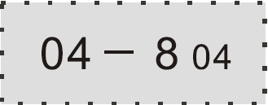
Premere # per confermare
Premere * + # per tornare alla schermata di standby | +

      - Numeri di telefono della centrale CMS
Per modificare i numeri di telefono della centrale CMS, è possibile impostare 2 numeri, corrispondenti agli indirizzi di programmazione 20 e 21.
Entrare nel menu amministratore | [012345]+ + [0] +
L’indicazione del display sarà come in figura
Inserire l’indirizzo di programmazione | ad esempio [20]
Inserire il numero di telefono | ad esempio [80012345]
L’indicazione del display sarà come in figura | 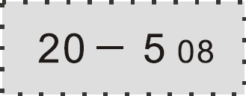
Premere # per confermare
Premere * + # per tornare alla schermata di standby | +

      - ID utente per la centrale CMS
Per modificare l’ID utente per l’accesso al server della centrale CMS. L’ID preimpostato di fabbrica è 0000.
Entrare nel menu amministratore | [012345]+ + [0] +
L’indicazione del display sarà come in figura
Inserire l’indirizzo di programmazione | [22]
Inserire l’ID utente | ad esempio [6666]
L’indicazione del display sarà come in figura | 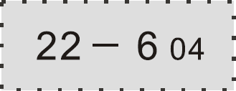
Premere # per confermare
Premere * + # per tornare alla schermata di standby | +

      - Numero di chiamate (CMS)
Permette di impostare il numero di chiamate da effettuare al CMS in caso di mancata risposta, l’impostazione preimpostata è 5.
Entrare nel menu amministratore | [012345]+ + [0] +
L’indicazione del display sarà come in figura
Inserire l’indirizzo di programmazione | [23]
Inserire il numero di chiamate | ad esempio [04]
L’indicazione del display sarà come in figura | 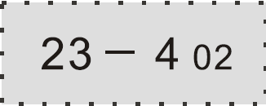
Premere # per confermare
Premere * + # per tornare alla schermata di standby | +

      - Numeri di telefono degli utenti
Per modificare i numeri di telefono utente. È possibile impostare 4 numeri di telefono utente, corrispondenti agli indirizzi di programmazione 24÷27 (ad esempio 26 è l’indirizzo di programmazione del terzo numero utente).
Entrare nel menu amministratore | [012345]+ + [0] +
L’indicazione del display sarà come in figura
Inserire l’indirizzo di programmazione | ad esempio [26]
Inserire il numero di telefono | ad esempio [93872105]
L’indicazione del display sarà come in figura | 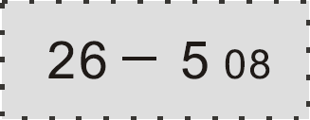
Premere # per confermare
Premere * + # per tornare alla schermata di standby | +

      - Numero di chiamate (utenti)
Permette di impostare il numero di chiamate da effettuare verso i numeri utente in caso di mancata cancellazione dell’allarme, l’impostazione preimpostata è 5.
Entrare nel menu amministratore | [012345]+ + [0] +
L’indicazione del display sarà come in figura
Inserire l’indirizzo di programmazione | [28]
Inserire il numero di chiamate | ad esempio [03]
L’indicazione del display sarà come in figura | 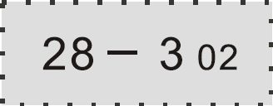
Premere # per confermare
Premere * + # per tornare alla schermata di standby | +

      - Indirizzo IP
Per modificare l’indirizzo IP della centralina. L’indirizzo preimpostato di fabbrica è 192.168.1.81. NOTA: l’indirizzo IP (IPv4) è un numero di 12 cifre, divise in 4 triplette, è necessario digitare l’indirizzo omettendo la punteggiatura ed includendo gli zeri. Ad esempio l’indirizzo 192.168.1.211 sarà digitato come 192168001211.
Entrare nel menu amministratore | [012345]+ + [0] +
L’indicazione del display sarà come in figura
Inserire l’indirizzo di programmazione | [30]
Inserire l’indirizzo IP della centralina | ad esempio [192168001211]
L’indicazione del display sarà come in figura | 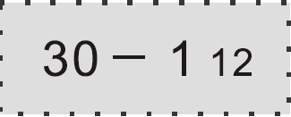
Premere # per confermare
Premere * + # per tornare alla schermata di standby | +

      - Gateway
Per modificare l’indirizzo IP del gateway, ovvero del dispositivo che si occupa di instradare il traffico della rete locale all’esterno, di norma coincide con l’indirizzo IP del modem/router principale. L’indirizzo preimpostato di fabbrica è 192.168.1.1.
NOTA: l’indirizzo IP (IPv4) è un numero di 12 cifre, divise in 4 triplette, è necessario digitare l’indirizzo omettendo la punteggiatura ed includendo gli zeri. Ad esempio l’indirizzo 192.168.1.211 sarà digitato come 192168001211.
Entrare nel menu amministratore | [012345]+ + [0] +
L’indicazione del display sarà come in figura
Inserire l’indirizzo di programmazione | [31]
Inserire l’indirizzo IP del gateway | ad esempio [192168000001]
L’indicazione del display sarà come in figura | 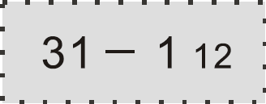
Premere # per confermare
Premere * + # per tornare alla schermata di standby | +

      - Maschera di sottorete
Per modificare la maschera di sottorete.
NOTA: Attenzione! Non vi è una preimpostazione di fabbrica.
NOTA: la maschera di sottorete è una caratteristica della rete locale LAN, e deve essere comune a tutti i dispositivi collegati, l’impostazione più comune nella maggior parte dei casi (utenze domestiche e piccole aziende) è 255.255.255.0, anche chiamata “maschera di classe c”.
Nel caso di grandi aziende (più di 254 dispositivi collegati tra Router/Access point e PC/smartphone/stampanti di rete) o per qualsiasi ragionevole dubbio rivolgersi al proprio amministratore di rete.
NOTA: come per le impostazioni dell’indirizzo IP anche la maschera di sottorete è un numero di 12 cifre, divise in 4 triplette, è necessario digitare l’indirizzo omettendo la punteggiatura ed includendo gli zeri.
Entrare nel menu amministratore | [012345]+ + [0] +
L’indicazione del display sarà come in figura
Inserire l’indirizzo di programmazione | [32]
Inserire la maschera di sottorete | ad esempio [255255255000]
L’indicazione del display sarà come in figura | 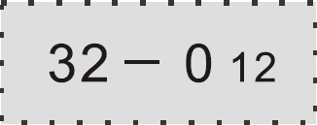
Premere # per confermare
Premere * + # per tornare alla schermata di standby | +

      - DNS primario
Per modificare l’indirizzo del DNS server principale.
NOTA: Attenzione! L’indirizzo preimpostato di fabbrica è 202.96.128.86 si consiglia di sostituirlo con 8.8.8.8.
NOTA: trattandosi sempre di indirizzo IP anche il DNS è un numero di 12 cifre, divise in 4 triplette, è necessario digitare l’indirizzo omettendo la punteggiatura ed includendo gli zeri.
Entrare nel menu amministratore | [012345]+ + [0] +
L’indicazione del display sarà come in figura
Inserire l’indirizzo di programmazione | [33]
Inserire l’indirizzo del DNS primario | ad esempio [008008008008]
L’indicazione del display sarà come in figura | 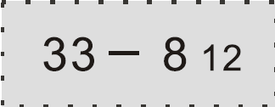
Premere # per confermare
Premere * + # per tornare alla schermata di standby | +

      - DNS secondario
Per modificare l’indirizzo del DNS server di backup.
NOTA: Attenzione! L’indirizzo preimpostato di fabbrica è 8.8.8.8 si consiglia di sostituirlo con 8.8.4.4.
NOTA: trattandosi sempre di indirizzo IP anche il DNS è un numero di 12 cifre, divise in 4 triplette, è necessario digitare l’indirizzo omettendo la punteggiatura ed includendo gli zeri.
Entrare nel menu amministratore | [012345]+ + [0] +
L’indicazione del display sarà come in figura
Inserire l’indirizzo di programmazione | [34]
Inserire l’indirizzo del DNS primario | ad esempio [008008004004]
L’indicazione del display sarà come in figura | 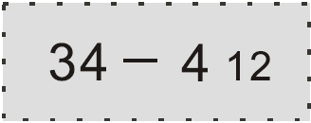
Premere # per confermare
Premere * + # per tornare alla schermata di standby | +

      - Indirizzo IP del server della centrale CMS
Per modificare l’indirizzo IP del server della centrale CMS.
NOTA: Attenzione! L’indirizzo preimpostato di fabbrica è 0.0.0.0 (vuoto), contattare il proprio fornitore di servizi per conoscere la corretta impostazione.
NOTA: trattandosi sempre di indirizzo IP è un numero di 12 cifre, divise in 4 triplette, è necessario digitare l’indirizzo omettendo la punteggiatura ed includendo gli zeri.
Entrare nel menu amministratore | [012345]+ + [0] +
L’indicazione del display sarà come in figura
Inserire l’indirizzo di programmazione | [35]
Inserire l’indirizzo del DNS primario | ad esempio [113105146146]
L’indicazione del display sarà come in figura | 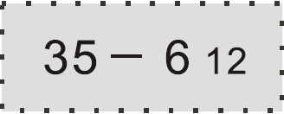
Premere # per confermare
Premere * + # per tornare alla schermata di standby | +

      - Porta del server della centrale CMS
Per modificare la porta di comunicazione del server della centrale CMS.
NOTA: Attenzione! L’indirizzo preimpostato di fabbrica è 07974, contattare il proprio fornitore di servizi per conoscere la corretta impostazione.
NOTA: è un numero di 5 cifre, è necessario includere gli zeri iniziali.
Entrare nel menu amministratore | [012345]+ + [0] +
L’indicazione del display sarà come in figura
Inserire l’indirizzo di programmazione | [36]
Inserire il numero della porta | ad esempio [01234]
L’indicazione del display sarà come in figura | 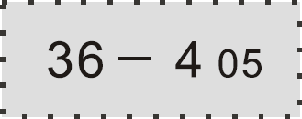
Premere # per confermare
Premere * + # per tornare alla schermata di standby | +

      - ID di login al server della centrale CMS
Per modificare l’ID utente per accedere ai servizi della centrale CMS.
NOTA: Attenzione! L’indirizzo preimpostato di fabbrica è 88888888, contattare il proprio fornitore di servizi per conoscere la corretta impostazione.
Entrare nel menu amministratore | [012345]+ + [0] +
L’indicazione del display sarà come in figura
Inserire l’indirizzo di programmazione | [37]
Inserire il codice ID | ad esempio [55555555]
L’indicazione del display sarà come in figura | 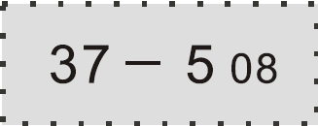
Premere # per confermare
Premere * + # per tornare alla schermata di standby | +

      - Password di login al server della centrale CMS
Per modificare la password utente per accedere ai servizi della centrale CMS.
NOTA: Attenzione! L’indirizzo preimpostato di fabbrica è 00000000, contattare il proprio fornitore di servizi per conoscere la corretta impostazione.
Entrare nel menu amministratore | [012345]+ + [0] +
L’indicazione del display sarà come in figura
Inserire l’indirizzo di programmazione | [38]
Inserire la password | ad esempio [01234567]
L’indicazione del display sarà come in figura | 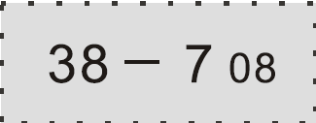
Premere # per confermare
Premere * + # per tornare alla schermata di standby | +

      - Pulsazione del server della centrale CMS
Per modificare la pulsazione col server della centrale CMS.
NOTA: Attenzione! Il valore preimpostato di fabbrica è 25, una modifica potrebbe causare problemi nella comunicazione e portare a disconnessioni, si consiglia pertanto di lasciare questo settaggio con i valori di default.
Entrare nel menu amministratore | [012345]+ + [0] +
L’indicazione del display sarà come in figura
Inserire l’indirizzo di programmazione | [39]
Inserire il valore della pulsazione | ad esempio [789]
L’indicazione del display sarà come in figura | 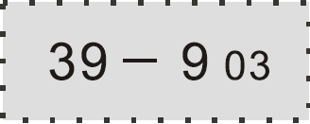
Premere # per confermare
Premere * + # per tornare alla schermata di standby | +

    - Impostazioni di base
      - Ritardo di ingresso
Per modificare il ritardo di innesco delle zone ritardate, il valore preimpostato di fabbrica è 10s.
Entrare nel menu amministratore | [012345]+ + [0] +
L’indicazione del display sarà come in figura
Inserire l’indirizzo di programmazione | [40]
Inserire il valore del ritardo (secondi) | ad esempio [025]
L’indicazione del display sarà come in figura | 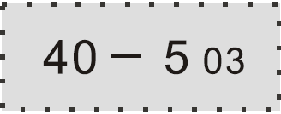
Premere # per confermare
Premere * + # per tornare alla schermata di standby | +

      - Ritardo di uscita
Per modificare il ritardo di innesco dopo l’inserimento dell’allarme (per permettere l’evacuazione dei locali), il valore preimpostato di fabbrica è 10s.
Entrare nel menu amministratore | [012345]+ + [0] +
L’indicazione del display sarà come in figura
Inserire l’indirizzo di programmazione | [41]
Inserire il valore del ritardo (secondi) | ad esempio [025]
L’indicazione del display sarà come in figura | 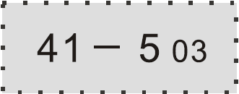
Premere # per confermare
Premere * + # per tornare alla schermata di standby | +

      - Tempo di attivazione della sirena
Per modificare la durata di attivazione della sirena durante un allarme, il valore preimpostato di fabbrica è 5 minuti.
Entrare nel menu amministratore | [012345]+ + [0] +
L’indicazione del display sarà come in figura
Inserire l’indirizzo di programmazione | [42]
Inserire la durata (minuti) | ad esempio [10]
L’indicazione del display sarà come in figura | 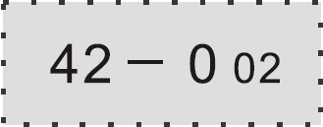
Premere # per confermare
Premere * + # per tornare alla schermata di standby | +

      - Intervallo test sensori
Per impostare l’intervallo di tempo per il test di comunicazione coi sensori, il valore preimpostato di fabbrica è 00 ore, il che indica che il test è disattivato.
NOTA: Attenzione! I sensori wireless inviano il segnale di stato alla centralina ogni 3 ore, impostando un intervallo di tempo per il test inferiore a 3 ore potrebbe accadere che la centralina non riceva nessun segnale dai sensori, pur essendo questi perfettamente funzionanti. Pertanto si consiglia di impostare un intervallo di tempo non inferiore alle 4 ore.
Entrare nel menu amministratore | [012345]+ + [0] +
L’indicazione del display sarà come in figura
Inserire l’indirizzo di programmazione | [43]
Inserire la durata (ore, non inferiore a 04) | ad esempio [04]
L’indicazione del display sarà come in figura | 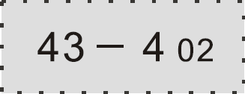
Premere # per confermare
Premere * + # per tornare alla schermata di standby | +

      - Intervallo test mancanza di corrente
Per impostare l’intervallo di tempo per il test per la verifica della funzionalità dell’alimentazione di rete, il valore preimpostato di fabbrica è 00 ore, il che indica che il test è disattivato.
Entrare nel menu amministratore | [012345]+ + [0] +
L’indicazione del display sarà come in figura
Inserire l’indirizzo di programmazione | [44]
Inserire la durata (ore) | ad esempio [04]
L’indicazione del display sarà come in figura | 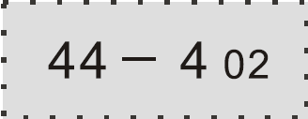
Premere # per confermare
Premere * + # per tornare alla schermata di standby | +

      - Intervallo test di comunicazione
Per impostare l’intervallo di tempo per il test di comunicazione con la centrale CMS, il valore preimpostato di fabbrica è 00 ore, il che indica che il test è disattivato.
Entrare nel menu amministratore | [012345]+ + [0] +
L’indicazione del display sarà come in figura
Inserire l’indirizzo di programmazione | [45]
Inserire la durata (ore) | ad esempio [15]
L’indicazione del display sarà come in figura | 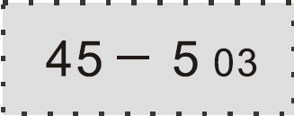
Premere # per confermare
Premere * + # per tornare alla schermata di standby | +

      - Notifica di inserimento/disinserimento
Per impostare una breve attivazione della sirena per la notifica di un inserimento/disinserimento da remoto, 1 per attivare la notifica, 2 per disattivarla, il valore preimpostato di fabbrica è 2.
Entrare nel menu amministratore | [012345]+ + [0] +
L’indicazione del display sarà come in figura
Inserire l’indirizzo di programmazione | [46]
Inserire il valore (1 Attiva, 2 Disattiva) | ad esempio [1]
L’indicazione del display sarà come in figura | 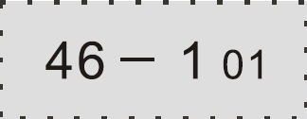
Premere # per confermare
Premere * + # per tornare alla schermata di standby | +

      - Rapporto inserimenti/disinserimenti
Per abilitare la notifica degli inserimenti/disinserimenti alla centrale CMS, 1 per attivare la notifica, 2 per disattivarla, il valore preimpostato di fabbrica è 2.
Entrare nel menu amministratore | [012345]+ + [0] +
L’indicazione del display sarà come in figura
Inserire l’indirizzo di programmazione | [47]
Inserire il valore (1 Attiva, 2 Disattiva) | ad esempio [1]
L’indicazione del display sarà come in figura | 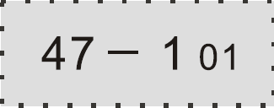
Premere # per confermare
Premere * + # per tornare alla schermata di standby | +

      - Abilita inserimento forzato
Per abilitare l’inserimento forzato in caso di guasto ad una zona, 1 per attivare la notifica, 2 per disattivarla, il valore preimpostato di fabbrica è 2.
Attivando l’inserimento forzato l’allarme potrà essere inserito e sul display comparirà l’indicazione dell’esclusione (bypass) della zona in cui si è verificato il guasto, le altre zone continueranno a funzionare normalmente, disattivando l’impostazione, invece, l’allarme non potrà essere inserito in caso di guasto e tutte le zone saranno disarmate.
Entrare nel menu amministratore | [012345]+ + [0] +
L’indicazione del display sarà come in figura
Inserire l’indirizzo di programmazione | [48]
Inserire il valore (1 Attiva, 2 Disattiva) | ad esempio [1]
L’indicazione del display sarà come in figura | 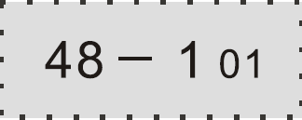
Premere # per confermare
Premere * + # per tornare alla schermata di standby | +

      - Ispeziona contatti magnetici
Per abilitare il controllo dei contatti magnetici di sensori, 1 per attivare il controllo, 2 per disattivarlo, il valore preimpostato di fabbrica è 2.
NOTA: Abilitando la funzione l’allarme verrà innescato separando i due contatti magnetici, è necessario abilitare la funzione nel caso in cui si utilizzano sensori di questo tipo.
Entrare nel menu amministratore | [012345]+ + [0] +
L’indicazione del display sarà come in figura
Inserire l’indirizzo di programmazione | [49]
Inserire il valore (1 Attiva, 2 Disattiva) | ad esempio [1]
L’indicazione del display sarà come in figura | 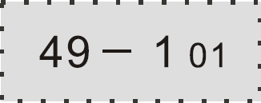
Premere # per confermare
Premere * + # per tornare alla schermata di standby | +

      - Ispeziona tamper sensori wireless
Per abilitare il controllo dei tamper di manomissione dei sensori wireless, 1 per attivare il controllo, 2 per disattivarlo, il valore preimpostato di fabbrica è 2.
NOTA: Abilitando la funzione l’allarme verrà innescato agendo sul tamper di manomissione dei sensori, è consigliabile attivare questa funzione.
Entrare nel menu amministratore | [012345]+ + [0] +
L’indicazione del display sarà come in figura
Inserire l’indirizzo di programmazione | [50]
Inserire il valore (1 Attiva, 2 Disattiva) | ad esempio [1]
L’indicazione del display sarà come in figura | 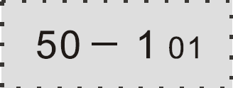
Premere # per confermare
Premere * + # per tornare alla schermata di standby | +

      - Limite di allarmi di zona
Per impostare un limite agli allarmi di zona, 1 per “massimo 3 allarmi”, 2 per “allarmi illimitati”, il valore preimpostato di fabbrica è 2.
NOTA: Limitando gli allarmi di zona a 3, se, in una zona, scattano più di 3 allarmi prima che l’allarme venga cancellato o il sistema disinserito, allora l’allarme non verrà attivato. Si consiglia di lasciare questa funzione come disattivata.
Entrare nel menu amministratore | [012345]+ + [0] +
L’indicazione del display sarà come in figura
Inserire l’indirizzo di programmazione | [51]
Inserire il valore (1 Attiva, 2 Disattiva) | ad esempio [1]
L’indicazione del display sarà come in figura | 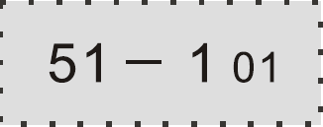
Premere # per confermare
Premere * + # per tornare alla schermata di standby | +

      - Tono sirena in caso di allarme SOS
Per impostare il tono della sirena durante un allame SOS, 1 per “nota pedale”, 2 per “nota pulsata”, 3 per “muto”, il valore preimpostato di fabbrica è 3.
Entrare nel menu amministratore | [012345]+ + [0] +
L’indicazione del display sarà come in figura
Inserire l’indirizzo di programmazione | [52]
Inserire il valore (1 pedale, 2 pulsato, 3 muto) | ad esempio [1]
L’indicazione del display sarà come in figura | 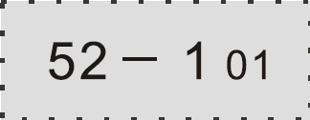
Premere # per confermare
Premere * + # per tornare alla schermata di standby | +

      - Ora di sistema
Per impostare l’ora di sistema.
NOTA: Il formato dell’ora è YYMMDDhhmmss, dove: YY= anno, MM = mese, DD= giorno, hh= ore, mm= minuti, ss= secondi. L’ora è nel formato 24 ore.
Entrare nel menu amministratore | [012345]+ + [0] +
L’indicazione del display sarà come in figura
Inserire l’indirizzo di programmazione | [53]
Inserire l’ora (ad esempio 03/Agosto/15 alle ore 15:10:33) | ad esempio [150803151033]
L’indicazione del display sarà come in figura | 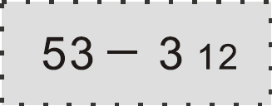
Premere # per confermare
Premere * + # per tornare alla schermata di standby | +

    - Gestione dispositivi
      - Acquisisci telecomando (modo automatico)
Per acquisire un telecomando in maniera automatica, il campo DATA fa riferimento alla posizione del telecomando.
Entrare nel menu amministratore | [012345]+ + [0] +
L’indicazione del display sarà come in figura
Inserire l’indirizzo di programmazione | [60]
Inserire la posizione | ad esempio [5]
L’indicazione del display sarà come in figura | 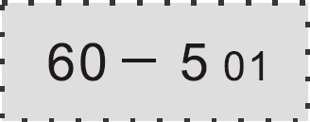
Premere # per confermare
Premere un tasto sul telecomando | 
L’indicazione del display sarà come in figura | 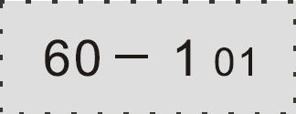
Premere # per confermare
Premere * + # per tornare alla schermata di standby | +

      - Acquisisci telecomando (modo manuale)
Per acquisire un telecomando in maniera manuale, il campo DATA fa riferimento alla posizione del telecomando.
Entrare nel menu amministratore | [012345]+ + [0] +
L’indicazione del display sarà come in figura
Inserire l’indirizzo di programmazione | [61]
Inserire la posizione | ad esempio [1]
L’indicazione del display sarà come in figura | 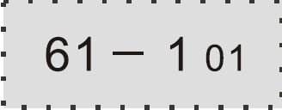
Premere # per confermare
Inserire il codice del telecomando | ad esempio [1077230023]
L’indicazione del display sarà come in figura | 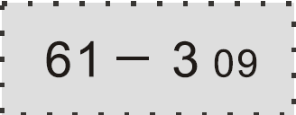
Premere # per confermare
Premere * + # per tornare alla schermata di standby | +

      - Acquisisci sensore (modo automatico)
Per acquisire un sensore in maniera automatica, il campo DATA fa riferimento alla posizione del sensore.
Entrare nel menu amministratore | [012345]+ + [0] +
L’indicazione del display sarà come in figura
Inserire l’indirizzo di programmazione | [62]
Inserire la posizione | ad esempio [9]
L’indicazione del display sarà come in figura | 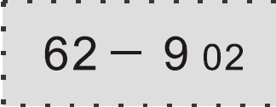
Premere # per confermare
Far scattare il sensore | 
L’indicazione del display sarà come in figura | 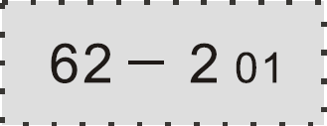
Premere # per confermare
Premere * + # per tornare alla schermata di standby | +

      - Acquisisci sensore (modo manuale)
Per acquisire un sensore in maniera manuale, il campo DATA fa riferimento alla posizione del sensore.
Entrare nel menu amministratore | [012345]+ + [0] +
L’indicazione del display sarà come in figura
Inserire l’indirizzo di programmazione | [63]
Inserire la posizione | ad esempio [24]
L’indicazione del display sarà come in figura | 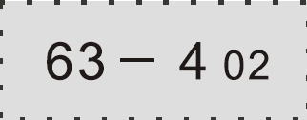
Premere # per confermare
Inserire il codice del sensore | ad esempio [035126025]
L’indicazione del display sarà come in figura | 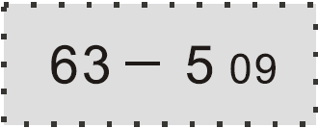
Premere # per confermare
Premere * + # per tornare alla schermata di standby | +

      - Acquisisci interruttore
Per acquisire un interruttore elettronico, il campo DATA fa riferimento alla posizione dell’interruttore.
Entrare nel menu amministratore | [012345]+ + [0] +
L’indicazione del display sarà come in figura
Inserire l’indirizzo di programmazione | [64]
Inserire la posizione | ad esempio [1]
L’indicazione del display sarà come in figura | 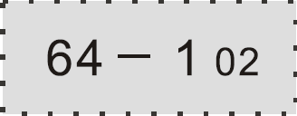
Premere # per confermare
Premere l’interruttore | 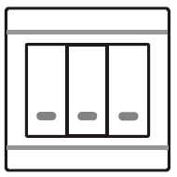
L’indicazione del display sarà come in figura (in questo caso il 2 rappresenta la prima cifra del codice seriale dell’interruttore) | 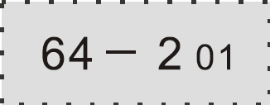
Premere # per confermare
Premere * + # per tornare alla schermata di standby | +

      - Acquisisci sirena
Per acquisire una sirena, il campo DATA fa riferimento alla posizione della sirena.
NOTA: è possibile registrare solo 1 sirena a 2 vie, non vi è limite al numero di sirene ad una via.
NOTA: Quando il tamper di manomissione della sirena a 2 vie fa scattare l’allarme, sullo schermo della centralina verrà visualizzata la zona 41.
Entrare nel menu amministratore | [012345]+ + [0] +
L’indicazione del display sarà come in figura
Inserire l’indirizzo di programmazione | [65]
Inserire la posizione | ad esempio [1]
L’indicazione del display sarà come in figura | 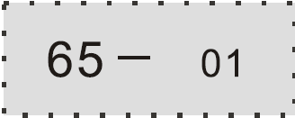
Premere # per confermare
Premere il pulsante “SAVE” sulla sirena (fare riferimento al manuale della sirena) | 
L’indicazione del display sarà come in figura (in questo caso il 2 rappresenta la prima cifra del codice seriale della sirena) | 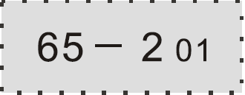
Premere # per confermare
Premere * + # per tornare alla schermata di standby | +

      - Cancella telecomando
Per cancellare uno o tutti i telecomandi registrati, il campo DATA fa riferimento alla posizione del telecomando, inserendo 0 verranno cancellati tutti i telecomandi.
Entrare nel menu amministratore | [012345]+ + [0] +
L’indicazione del display sarà come in figura
Inserire l’indirizzo di programmazione | [66]
Inserire la posizione | ad esempio [8]
L’indicazione del display sarà come in figura | 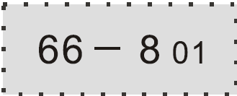
Premere # per confermare
Premere * + # per tornare alla schermata di standby | +

      - Cancella sensore
Per cancellare uno o tutti i sensori registrati, il campo DATA fa riferimento alla posizione del sensore, inserendo 00 verranno cancellati tutti i sensori.
Entrare nel menu amministratore | [012345]+ + [0] +
L’indicazione del display sarà come in figura
Inserire l’indirizzo di programmazione | [67]
Inserire la posizione | ad esempio [11]
L’indicazione del display sarà come in figura | 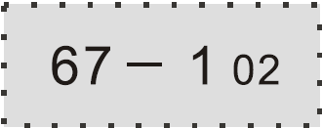
Premere # per confermare
Premere * + # per tornare alla schermata di standby | +

      - Cancella interruttore
Per cancellare un interruttore, il campo DATA fa riferimento alla posizione dell’interruttore.
Entrare nel menu amministratore | [012345]+ + [0] +
L’indicazione del display sarà come in figura
Inserire l’indirizzo di programmazione | [68]
Inserire la posizione | ad esempio [04]
L’indicazione del display sarà come in figura | 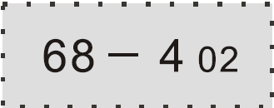
Premere # per confermare
Premere * + # per tornare alla schermata di standby | +

      - Cancella sirena a 2 vie
Per cancellare la sirena a 2 vie, il campo DATA va lasciato vuoto, poiché essendovi una sola sirena a 2 vie, non è necessario specificarne la posizione.
Entrare nel menu amministratore | [012345]+ + [0] +
L’indicazione del display sarà come in figura
Inserire l’indirizzo di programmazione | [69]
L’indicazione del display sarà come in figura | 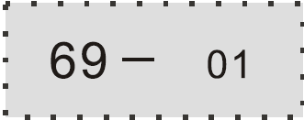
Premere # per confermare
Premere * + # per tornare alla schermata di standby | +

    - Zone
È possibile impostare 40 zone, le zone 1-32 sono zone wireless, le zone 33-40 sono zone cablate, la zona 00 è la zona di sistema.
Tipologie zona
numero | tipo | attributi
0 | Disabilitata | Viene ignorato qualsiasi tipo di allarme proveniente da quella zona.
1 | Ritardata | Fanno scattare l’allarme sia in modalità inserimento parziale che inserimento totale.
2 | Perimetrale
3 | Interna | Fa scattare l'allarme solo in caso di inserimento totale, ignora qualsiasi segnale in caso di allarme parziale.
4 | SOS | Fanno scattare l’allarme qualsiasi sia l’impostazione corrente del sistema (anche ad allarme disinserito).
5 | 24 ore
6 | Antincendio
7 | Chiave | Quando si riceve un segnale da quella zona, la zona viene disattivata, non appena il segnale termina il sistema viene reinserito, questo è per il controllo di accessi.  NOTA: solo le zone cablate, 33-40, possono essere impostate come zone chiave.

Le impostazioni di fabbrica prevedono che le zone cablate 33-40 siano disabilitate, le zone 1-2 siano ritardare e le zone 3-32 siano interne.
Per le connessioni dei sensori delle zone cablate si prega di seguire i seguenti schemi:

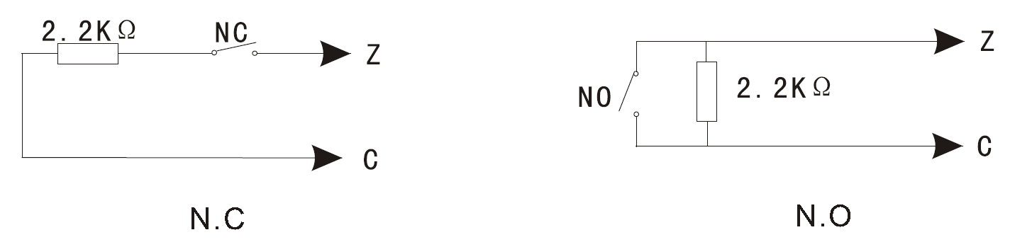

      - Assegna attributo di zona
Entrare nel menu amministratore | [012345]+ + [0] +
L’indicazione del display sarà come in figura
Inserire l’indirizzo di programmazione | [70]
Inserire il numero di zona | ad esempio [30]
L’indicazione del display sarà come in figura | 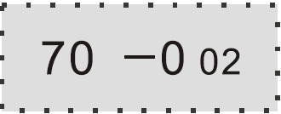
Premere # per confermare
NOTA: Sul display comparirà l’attuale attributo di zona, i comandi eseguiti sin qui possono essere utilizzati anche per la verifica delle impostazioni.
Inserire l’attributo di zona da assegnare | ad esempio [6]
L’indicazione del display sarà come in figura | 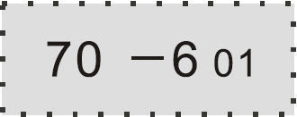
Premere # per confermare
Premere * + # per tornare alla schermata di standby | +

      - Assegna tono sirena di zona
Per assegnare un tono della sirena ad una zona, 1 per “nota pedale”, 2 per “nota pulsata”, 3 per “muto”, il valore preimpostato di fabbrica è 1.
Entrare nel menu amministratore | [012345]+ + [0] +
L’indicazione del display sarà come in figura
Inserire l’indirizzo di programmazione | [71]
Inserire il numero di zona | ad esempio [33]
L’indicazione del display sarà come in figura | 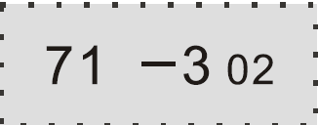
Premere # per confermare
NOTA: Sul display comparirà l’impostazione attuale, i comandi eseguiti sin qui possono essere utilizzati anche per la verifica delle impostazioni.
Inserire il valore (1 nota pedale, 2 nota pulsata, 3 muto) | ad esempio [2]
L’indicazione del display sarà come in figura | 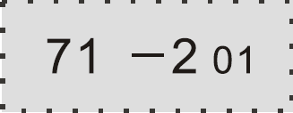
Premere # per confermare
Premere * + # per tornare alla schermata di standby | +

      - Correlazione zone
Permette di correlare gli eventi di 2 zone, l’unica modalità prevista è quella a doppia commutazione, ovvero l’innesco dell’allarme avviene solo se entrambe le zone correlate vengono innescate entro un certo intervallo di tempo.
Entrare nel menu amministratore | [012345]+ + [0] +
L’indicazione del display sarà come in figura
Inserire l’indirizzo di programmazione | [72]
Inserire il gruppo di correlazione | ad esempio [4]
L’indicazione del display sarà come in figura | 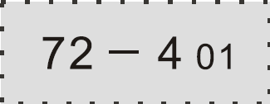
Premere # per confermare
L’indicazione del display sarà come in figura | 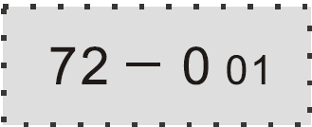
Inserire il numero della prima zona | ad esempio [05]
L’indicazione del display sarà come in figura | 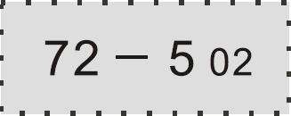
Premere # per confermare
L’indicazione del display sarà come in figura | 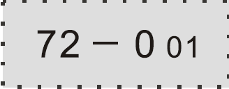
Inserire il numero della seconda zona | ad esempio [09]
L’indicazione del display sarà come in figura | 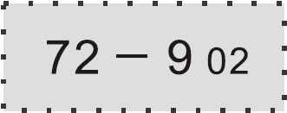
Premere # per confermare
L’indicazione del display sarà come in figura | 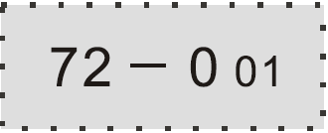
Inserire il valore per l’intervallo di tempo (secondi) | ad esempio [120]
L’indicazione del display sarà come in figura | 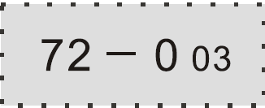
Premere # per confermare
Premere * + # per tornare alla schermata di standby | +

    - Altre Impostazioni
      - Timer inserimenti/disinserimenti automatici
Per impostare gli intervalli per gli inserimenti/disinserimenti automatici, è possibile inserire fino a 4 gruppi di intervalli.
Entrare nel menu amministratore | [012345]+ + [0] +
L’indicazione del display sarà come in figura
Inserire l’indirizzo di programmazione | [80]
Inserire il gruppo dell’intervallo (1-4) | ad esempio [2]
L’indicazione del display sarà come in figura | 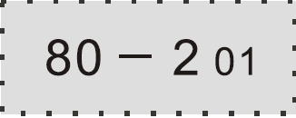
Premere # per confermare
L’indicazione del display sarà come in figura | 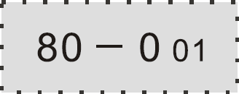
Inserire l’ora di inserimento (hhmm, h= ore, m= minuti) | ad esempio [1000]
L’indicazione del display sarà come in figura | 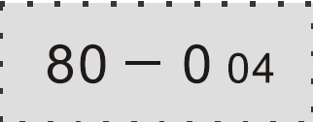
Premere # per confermare
L’indicazione del display sarà come in figura
Inserire l’ora di disinserimento (hhmm, h= ore, m= minuti) | ad esempio [1200]
L’indicazione del display sarà come in figura
Premere # per confermare
Premere * + # per tornare alla schermata di standby | +

      - Registra messaggio vocale
Per registrare il messaggio vocale che verrà riprodotto durante un avviso di allarme tramite chiamata. NOTA: La durata massima della registrazione è 20 secondi.
Entrare nel menu amministratore | [012345]+ + [0] +
L’indicazione del display sarà come in figura
Inserire l’indirizzo di programmazione | [81]
Digitare 1 per avviare la registrazione | [1]
Premere # per confermare
Premere * + # per tornare alla schermata di standby | +

      - Riproduci messaggio vocale
Per riprodurre il messaggio vocale preregistrato.
Entrare nel menu amministratore | [012345]+ + [0] +
L’indicazione del display sarà come in figura
Inserire l’indirizzo di programmazione | [82]
Verrà riprodotto il messaggio vocale
Premere * + # per tornare alla schermata di standby | +

      - Ripristino allo stato di fabbrica
Per ripristinare la centralina alle impostazioni di fabbrica.
Entrare nel menu amministratore | [012345]+ + [0] +
L’indicazione del display sarà come in figura
Inserire l’indirizzo di programmazione | [83]
Digitare 1 | [1]
L’indicazione del display sarà come in figura | 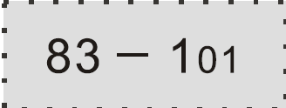
Premere # per confermare
Premere * + # per tornare alla schermata di standby | +

      - Lingua SMS
Per modificare la lingua dei messaggi di avviso tramite SMS.
Entrare nel menu amministratore | [012345]+ + [0] +
L’indicazione del display sarà come in figura
Inserire l’indirizzo di programmazione | [84]
Digitare 1 per Inglese, 0 per Cinese | ad esempio [1]
L’indicazione del display sarà come in figura | 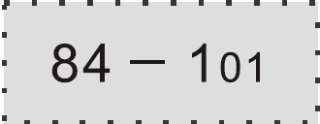
Premere # per confermare
Premere * + # per tornare alla schermata di standby | +

      - Modalità benvenuto
Per modificare l’avviso di benvenuto.
NOTA: ad allarme disinserito, nelle zone ritardate, l’impostazione predefinita è la modalità di benvenuto del campanello dell’accesso.
Entrare nel menu amministratore | [012345]+ + [0] +
L’indicazione del display sarà come in figura
Inserire l’indirizzo di programmazione | [85]
Digitare il valore (0 = disabilita, 1 = campanello, 2 = “WELCOME!”) | ad esempio [2]
L’indicazione del display sarà come in figura | 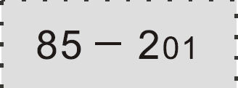
Premere # per confermare
Premere * + # per tornare alla schermata di standby | +

      - Porta di rete
Per modificare la porta di comunicazione di rete.
NOTA: è un numero di 5 cifre, compreso tra 00000÷65535, è necessario includere gli zeri, l’impostazione predefinita è 00080.
Entrare nel menu amministratore | [012345]+ + [0] +
L’indicazione del display sarà come in figura
Inserire l’indirizzo di programmazione | [86]
Digitare il valore della porta | ad esempio [00081]
L’indicazione del display sarà come in figura | 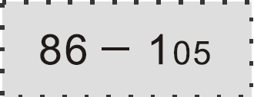
Premere # per confermare
Premere * + # per tornare alla schermata di standby | +

      - Connessione alla centrale CMS
Per abilitare o disabilitare la connessione con la centrale CMS.
Entrare nel menu amministratore | [012345]+ + [0] +
L’indicazione del display sarà come in figura
Inserire l’indirizzo di programmazione | [87]
Digitare 0 per disabilita, 1 per abilita | ad esempio [1]
L’indicazione del display sarà come in figura | 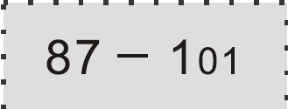
Premere # per confermare
Premere * + # per tornare alla schermata di standby | +

Capitolo 7
Interfaccia WEB

  - Introduzione
Aprite il browser web e digitate nella barra degli indirizzi l’indirizzo IP della centralina, quindi inserite nome utente e password, i valori preimpostati per il nome utente e la password sono, rispettivamente, admin e 012345.

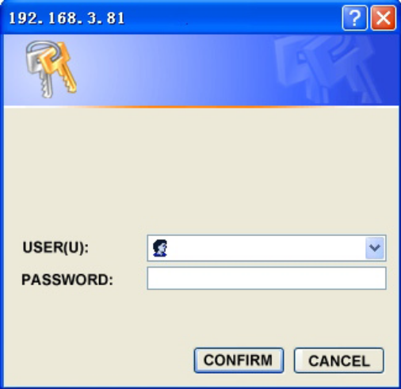

L’interfaccia web della centralina sarà come nella foto qui in basso:

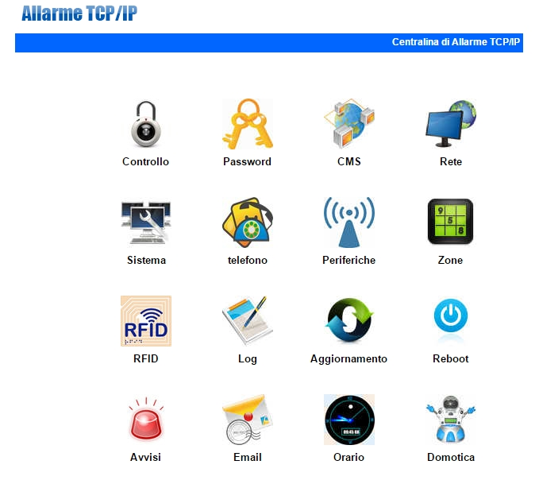

  - Controllo

Cliccate sull’icona controllo per entrare nel relativo menu.

L’interfaccia web della centralina sarà come nella foto qui in basso:

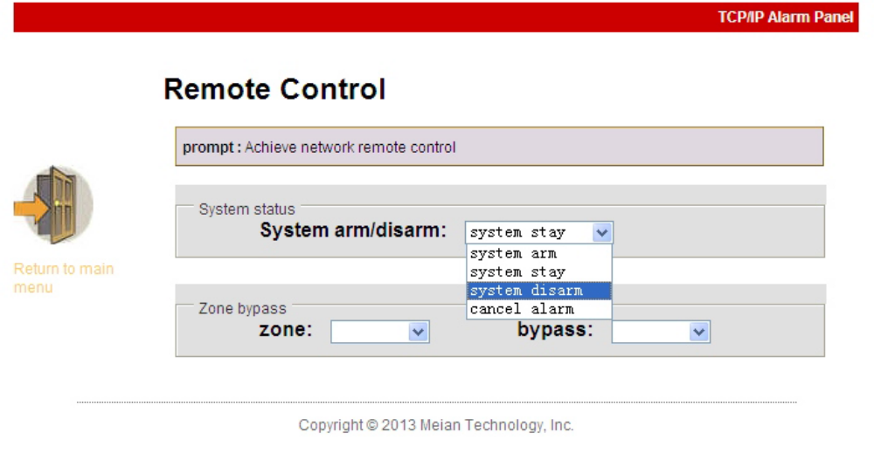

System Status: permette di modificare lo stato del sistema tra: inserimento totale (system arm), inserimento parziale (system stay), disinserimento (system disarm) e cancella allarme (cancel alarm).
Zone Bypass: permette di bypassare le zone con guasti, non permettendo a questi di affliggere il sistema nella sua interezza.
Zone: 1-40, per selezionare la zona.
Bypass: Abilita o disabilita il bypass della zona.

Dopo aver impostato una zona come bypass verrà mostrata come nell’immagine seguente:

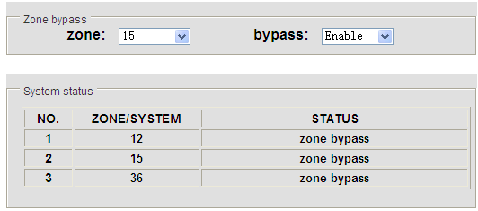

  - Password

Cliccate sull’icona password per entrare nel relativo menu.

L’interfaccia web della centralina sarà come nella foto qui in basso:

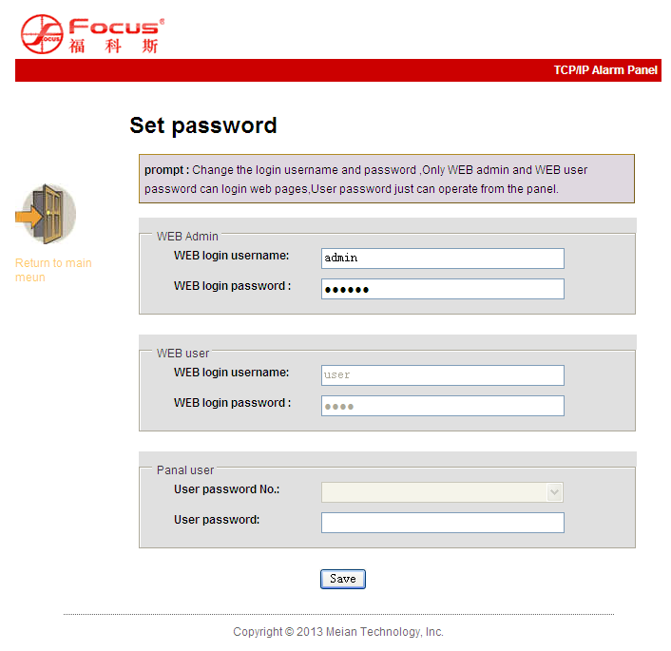

Da questo menu è possibile modificare nome utente e password di accesso sia all’interfaccia web (amministratore ed utente) che le password di accesso al pannello (utente).

NOTA: solo i due account amministratore web e utente web possono accedere all’interfaccia di gestione web.

  - CMS
Cliccate sull’icona CMS per entrare nel relativo menu.

L’interfaccia web della centralina sarà come nella foto qui in basso:

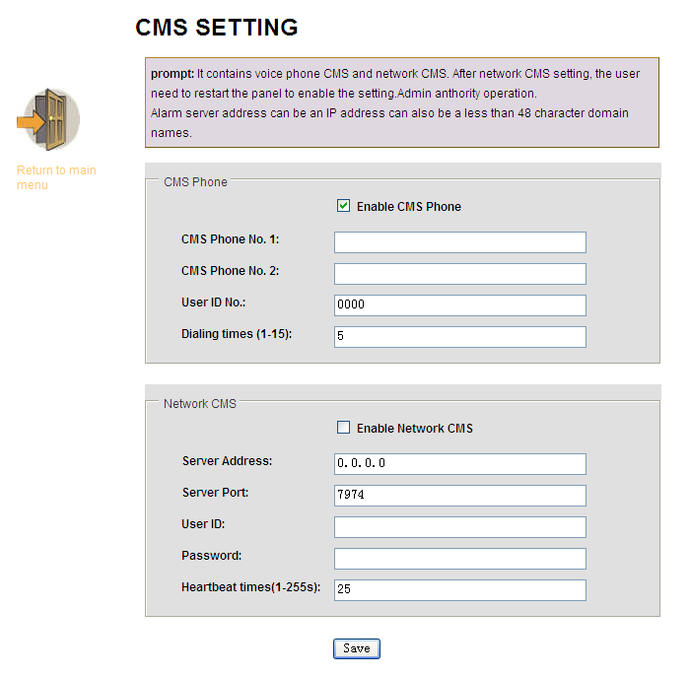
CMS phone
Dopo aver selezionato la casella per abilitare l’opzione, è possibile inserire 2 numeri per la centrale di sorveglianza, è possibile impostare anche ID utente e il numero di ripetizioni per le chiamate di allarme verso la centrale CMS.

Network CMS
Dopo aver selezionato la casella per abilitare l’opzione, è possibile inserire i dati relativi alla centrale CMS quali Indirizzo IP, porta, ID utente e password.

NOTA: se vengono abilitate entrambe le opzioni il sistema considererà come prioritaria la connessione di rete e contatterà telefonicamente la centrale CMS solo in caso di guasto di rete o di problemi nella comunicazione.

  - Rete

Cliccate sull’icona rete per entrare nel relativo menu.

L’interfaccia web della centralina sarà come nella foto qui in basso:

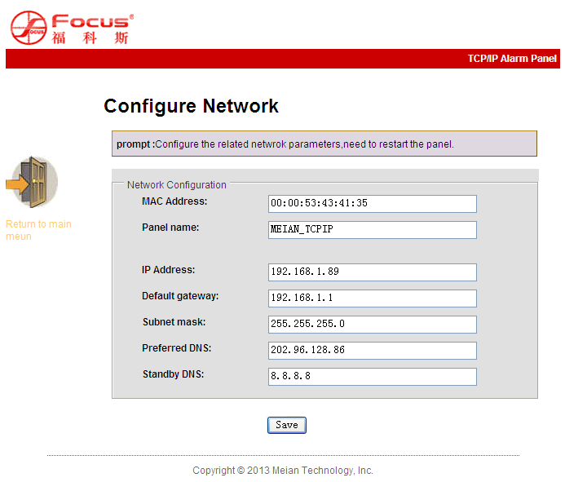

Da questo menu è possibile modificare le impostazioni di rete della centralina, quali Nome, Indirizzo IP, gateway, maschera di sottorete, DNS primario e secondario.

  - Sistema

Cliccate sull’icona sistema per entrare nel relativo menu.

L’interfaccia web della centralina sarà come nella foto qui in basso:

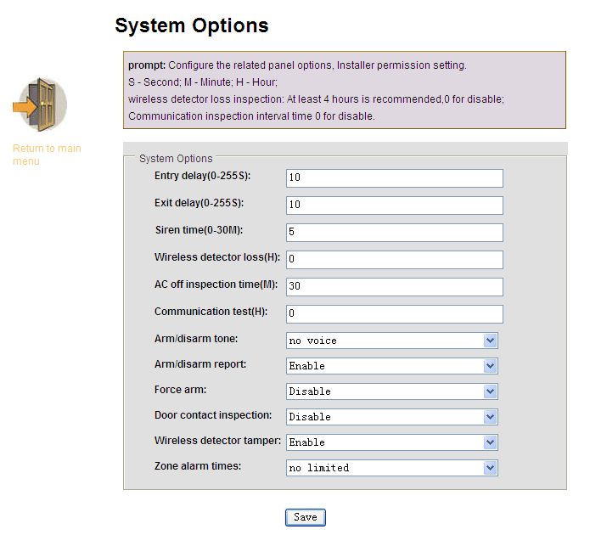

Entry Delay - Ritardo di ingresso
Per modificare il ritardo di innesco delle zone ritardate.

Exit Delay - Ritardo di uscita
Per modificare il ritardo di innesco dopo l’inserimento dell’allarme, per permettere l’evacuazione dei locali, l’utente deve lasciare la zona protetta entro il tempo impostato.

Siren Time - Tempo di attivazione della sirena
Per modificare la durata di attivazione della sirena durante un allarme, il valore preimpostato di fabbrica è 5 minuti.

Wireless Detector Loss - Intervallo test sensori
Per impostare l’intervallo di tempo per il test di comunicazione coi sensori.
NOTA: Attenzione! I sensori wireless inviano il segnale di stato alla centralina ogni 3 ore, impostando un intervallo di tempo per il test inferiore a 3 ore potrebbe accadere che la centralina non riceva nessun segnale dai sensori, pur essendo questi perfettamente funzionanti. Pertanto si consiglia di impostare un intervallo di tempo non inferiore alle 4 ore.

AC off inspection time - Intervallo test mancanza di corrente
Per impostare l’intervallo di tempo per la comunicazione alla centrale CMS della mancanza dell’alimentazione di rete, il valore preimpostato di fabbrica è 30 minuti.

Communication test - Intervallo test di comunicazione
Per impostare l’intervallo di tempo per il test di comunicazione con la centrale CMS, l’impostazione di fabbrica è non attiva.

Arm/Disarm tone - Notifica di inserimento/disinserimento
Per impostare una breve attivazione della sirena per la notifica di un inserimento/disinserimento da telecomando.

Arm/Disarm report - Rapporto inserimenti/disinserimenti
Per abilitare la notifica degli inserimenti/disinserimenti alla centrale CMS, l’impostazione di fabbrica è non attiva.

Force Arm - Abilita inserimento forzato
Per abilitare l’inserimento forzato in caso di guasto ad una zona, l’impostazione di fabbrica è non attiva.
Attivando l’inserimento forzato l’allarme potrà essere inserito bypassando le zone affette da guasto, le informazione del bypass verranno inviate alla centrale CMS, le altre zone continueranno a funzionare normalmente. Disattivando l’impostazione, invece, l’allarme non potrà essere inserito in caso di guasto e tutte le zone saranno disarmate.

Door contact Inspection - Ispeziona contatti magnetici
Per abilitare il controllo dei contatti magnetici di sensori, l’impostazione di fabbrica è non attiva.

Wireless detector tamper - Ispeziona tamper sensori wireless
Per abilitare il controllo dei tamper di manomissione dei sensori wireless, l’impostazione di fabbrica è attiva.

Zone alarm times - Limite di allarmi di zona
Per impostare un limite agli allarmi di zona.
NOTA: Limitando gli allarmi di zona a 3, se, in una zona, scattano più di 3 allarmi prima che l’allarme venga cancellato o il sistema disinserito, allora l’allarme non verrà attivato. Si consiglia di lasciare questa funzione come disattivata.

  - Telefono

Cliccate sull’icona telefono per entrare nel relativo menu.

L’interfaccia web della centralina sarà come nella foto qui in basso:

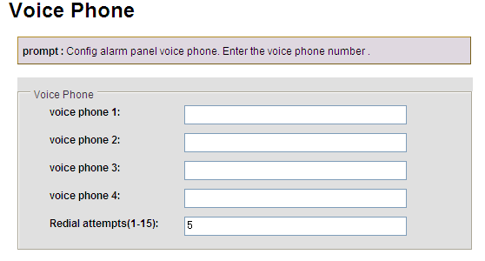

Voice phone 1÷4
Sono i 4 numeri telefonici ai quali inoltrare le chiamate di allarme.

Redial Attempts
Sono il numero di tentativi nel caso l’utente non risponda alla chiamata.

  - Periferiche

Cliccate sull’icona periferiche per entrare nel relativo menu.

L’interfaccia web della centralina sarà come nella foto qui in basso:

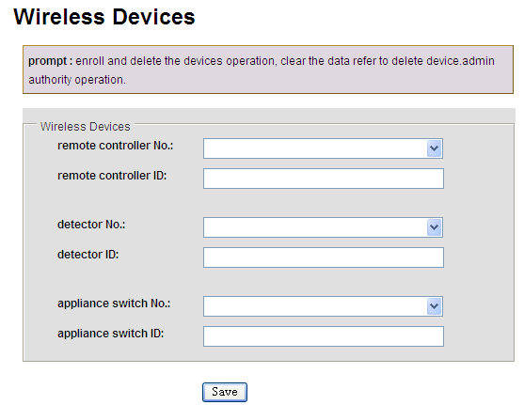

Permette di acquisire telecomandi, sensori ed interruttori wireless tramite codice seriale.

Remote controller
Permette di registrare fino a 8 telecomandi. Occorre inserire il numero del telecomando nel campo “No.” ed il codice seriale nel campo “ID”.

Detector
Permette di registrare fino a 32 sensori wireless. Occorre inserire il numero del sensore nel campo “No.” ed il codice seriale nel campo “ID”.

Appliance switch
Permette di registrare fino a 16 interruttori wireless. Occorre inserire il numero dell’interruttore nel campo “No.” ed il codice seriale nel campo “ID”.

NOTA: Questo menu è accessibile solo all’account amministratore.

  - Zone

Cliccate sull’icona zone per entrare nel relativo menu.

L’interfaccia web della centralina sarà come nella foto qui in basso:

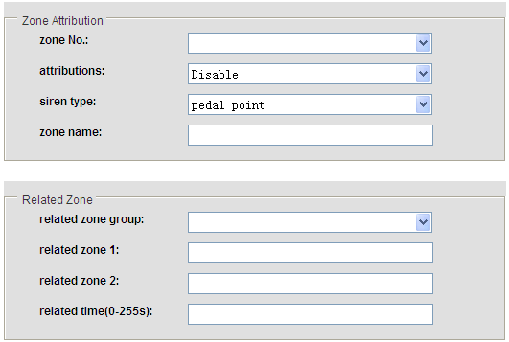

Permette di impostare gli attributi di zona e le zone correlate.
Per maggiori informazioni consultare il paragrafo 7.3.4.

  - Registro eventi
Cliccate sull’icona log per entrare nel relativo menu.

L’interfaccia web della centralina sarà come nella foto qui in basso:

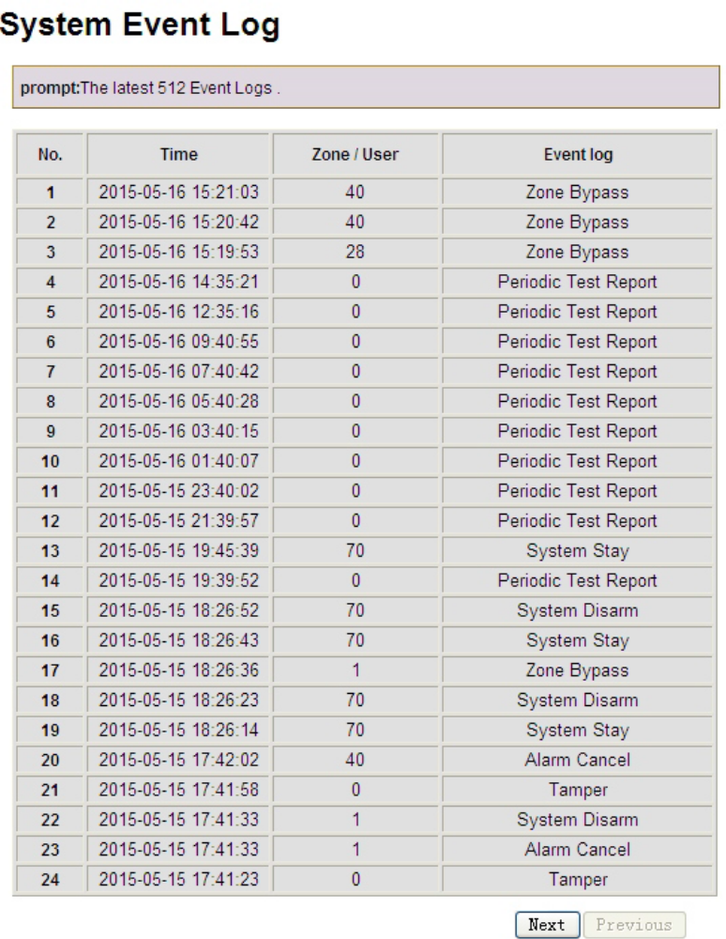

Mostra gli ultimi 512 eventi di sistema.

  - Aggiornamento
Cliccate sull’icona aggiornamento per entrare nel relativo menu.

L’interfaccia web della centralina sarà come nella foto qui in basso:

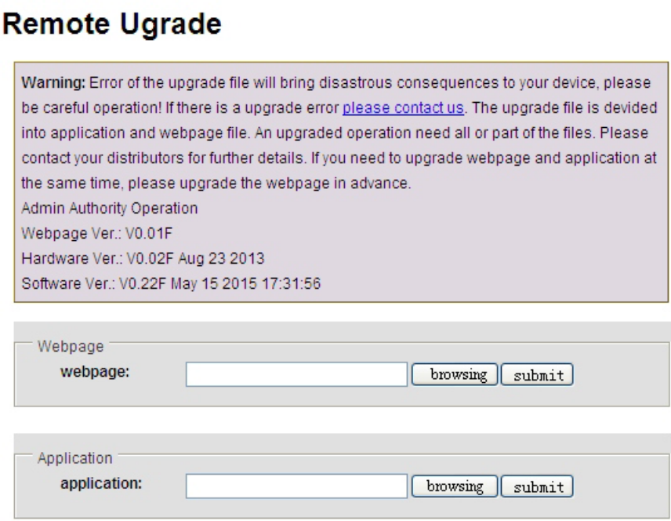

Permette di aggiornare il software della centralina.


ATTENZIONE! Un errore nell’aggiornamento del software può avere conseguenze disastrose, utilizzare pertanto la massima cautela. In caso di errore si prega di contattare SkynetItalia.

Vi sono 2 files per l’aggiornamento, uno per il sistema ed uno per il software di gestione WEB, è possibile aggiornare le due parti anche separatamente, nel caso si opti per l’aggiornamento di entrambe si consiglia di aggiornate per primo il software di gestione WEB.

NOTA: durante l’aggiornamento verrà mostrata la percentuale di completamento, si prega di non chiudere la pagina web e di non spegnere il computer e la centralina.

NOTA: dopo l’aggiornamento si prega di riavviare la centralina di allarme.
NOTA: per ottenere i files di aggiornamento contattare SkynetItalia o visitare la sezione di supporto http://supporto.skynetitalia.net/ .

  - Riavvio

Cliccate sull’icona reboot per entrare nel relativo menu.

L’interfaccia web della centralina sarà come nella foto qui in basso:

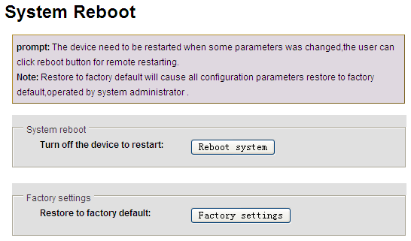

Il pulsante in alto (Reboot system) permette di riavviare la centralina, quello in basso (Factory settings) di ripristinare le impostazioni di fabbrica.
Dopo aver cliccato su un pulsante si aprirà una finestra pop-up, cliccare su “Conferma” per confermare o “Cancella” per annullare e tornare al menu Riavvio.

  - Avvisi

Cliccate sull’icona avvisi per entrare nel relativo menu.

L’interfaccia web della centralina sarà come nella foto qui in basso:

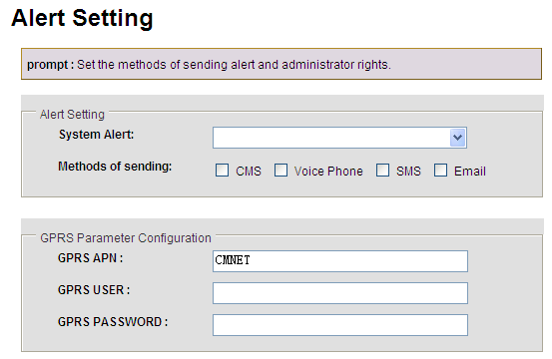

Permette di impostare la metodologia di comunicazione degli avvisi.

  - Email

Cliccate sull’icona Email per entrare nel relativo menu.

L’interfaccia web della centralina sarà come nella foto qui in basso:

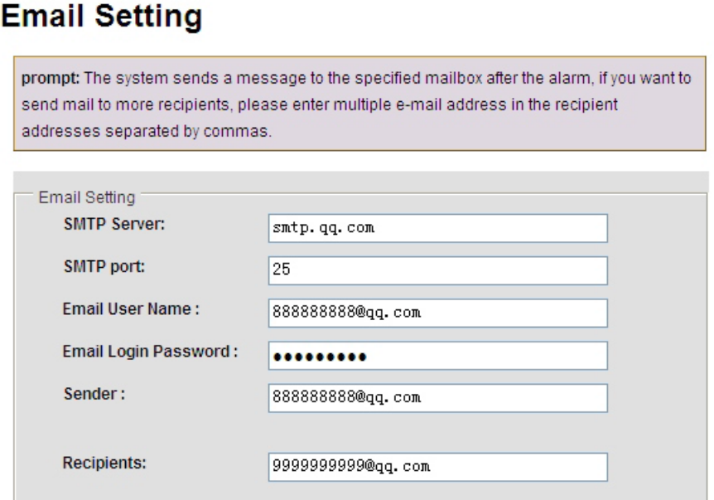

Permette di impostare i parametri per l’invio delle email.
NOTA: verificando i parametri del proprio gestore, assicurarsi di inserire i parametri per il protocollo SMTP, infatti la centralina non supporta lo standard SSL. Un modo per capire se i parametri fanno riferimento ad un server SMTP è che la porta di comunicazione deve essere la 25 o la 587, qualsiasi altra porta fa sicuramente riferimento ad un protocollo diverso dal SMTP.

SMTP Server
L’indirizzo del server SMTP del proprio gestore.
SMTP Port
La porta del server SMTP del proprio gestore, il valore di default è 25, alcuni gestori potrebbero utilizzare la porta 587 (anche se notevolmente meno diffusa).
Email user name
Il nome utente utilizzato per effettuare il login alla propria mail.
Email login password
La password utilizzata per effettuare il login alla propria mail.
Sender
Il proprio indirizzo email.
Recipient
L’indirizzo email del destinatario, al quale verranno inviate le email di allarme.

  - Orario

Cliccate sull’icona Orario per entrare nel relativo menu.

L’interfaccia web della centralina sarà come nella foto qui in basso:

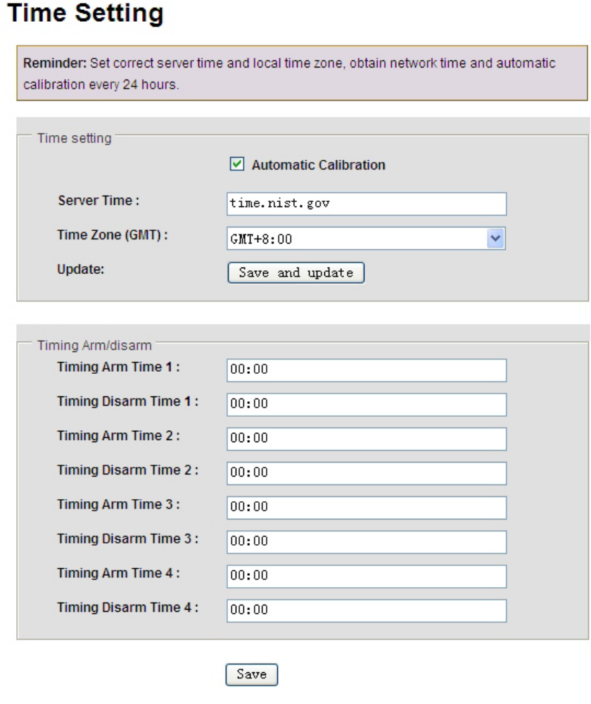

Time setting
Permette di modificare l’indirizzo del server per la sincronizzazione dell’ora di sistema (si consiglia di lasciare l’opzione di default “time.nist.gov”) e il fuso orario della centralina (per l’Italia selezionare GMT+1).

Timing Arm/Disarm
Permette di impostare gli intervalli per gli inserimenti/disinserimenti automatici, sono configurabili 4 intervalli diversi.
NOTA: L’ora è nel formato 24h.

  - Domotica
Cliccate sull’icona Orario per entrare nel relativo menu.

L’interfaccia web della centralina sarà come nella foto qui in basso:

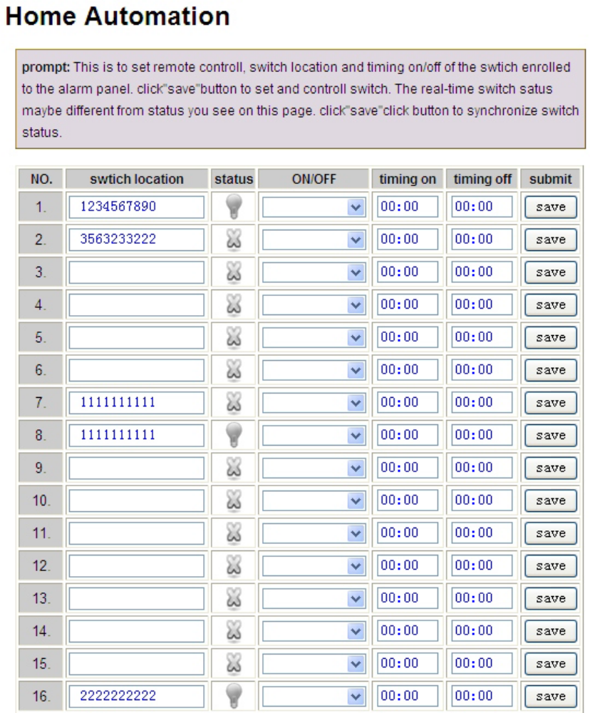

Permette di impostare e gestire gli interruttori wireless.
È necessario registrare precedentemente gli interruttori wireless dal menu Periferiche (paragrafo 8.8) è quindi possibile assegnare a ciascuno interruttore una etichetta dalla colonna “switch location”.
Status
Visualizza lo stato dell’interruttore.
ON/OFF
Permette di accendere o spegnere l’interruttore da interfaccia WEB.
Timing ON/Timing OFF
Permette di impostare l’accensione/spegnimento automatizzati di un interruttore.

NOTA: dopo aver modificato i campi cliccare su “SAVE”, per salvare le impostazioni dell’interruttore.

Capitolo 9
Manutenzione

  - Test

La progettazione del sistema ha come obiettivo quello di ridurre i costi di manutenzione, ma si
consiglia sempre di fare delle verifiche periodiche.

  - Pulizia

Per la pulizia della tastiera usare un panno di cotone morbido o una spugna, non utilizzare
Lubrificanti o liquidi come cherosene, acetone e detersivi forti.

  - Limitazioni

Nonostante l’alta qualità dei prodotti, queste tecnologie hanno sempre qualche limite che può portare alla mancata notifica di un allarme o a falsi allarmi, i motivi sono i seguenti:
- Mancanza di manutenzione, può causare la diminuzione della sensibilità dei sensori e la mancata attivazione della sirena;
- Mancanza di corrente, nel caso l’alimentazione di rete non sia funzionante e la carica delle batterie interne non sia sufficiente;
- Problemi di rete o alla linea telefonica, in questo caso il pannello non potrà inviare la comunicazione dell’allarme;
- Nel caso dei rilevatori di fumo, se il rilevatore si trova troppo distante dal fuoco, potrebbe non far scattare l’allarme;
- Nel caso dei controlli degli accessi, un malintenzionato potrebbe entrare attraverso un accesso privo di sensori o potrebbe riuscire ad eludere la loro protezione.

Nota Bene
Per una miglior collimazione tra SIM e firmare interno, si consiglia di utilizzare una SIM da 128k.

